Estudio del patrón de suelos PSI

## CALCULOS ESTADÍSTICOS

Se realizan los cálculos siguiendo el manual “Guidelines for quality management in soil and plant laboratories” (FAO, soils bulletin 74 pag:132 ISBN: 92-5-104065-6, 1998) adaptado de Massart et tal. 1988.Se eliminan automaticamente los valores superiores e inferiores a 2 desviaciones estandar.

##   
## Attaching package: 'dplyr'

## The following objects are masked from 'package:stats':  
##   
## filter, lag

## The following objects are masked from 'package:base':  
##   
## intersect, setdiff, setequal, union

## [1] "Humedad"  
## [1] "Como n1 o n2 son < 30 se calcula el F-test, n inicial= 46 n de datos = 28"  
## [1] "El test F demuestra que las desviaciones estándar son DIFERENTES pues 3.54063811103523 > 2.02151813600971"  
## [1] "Se utiliza el t-test de Cochran"  
## [1] "media datos matriz= 2.71321428571429"  
## [1] "desviación estándar datos matriz= 0.0637735328491647"  
## [1] "tcal= 3.11968440724976"  
## [1] "grados de libertad matriz(df)= 72"  
## [1] "ttab= 2.02606062584555"  
## [1] "las medias son estadísticamente DIFERENTES pues 3.11968440724976 > 2.02606062584555"  
## [1] "------------------------------------------------------------"  
## [1] "pH"  
## [1] "Como n1 o n2 son < 30 se calcula el F-test, n inicial= 45 n de datos = 20"  
## [1] "El test F demuestra que las desviaciones estándar son DIFERENTES pues 49.9782608695658 > 2.26631966444281"  
## [1] "Se utiliza el t-test de Cochran"  
## [1] "media datos matriz= 5.51"  
## [1] "desviación estándar datos matriz= 0.0155597321043099"  
## [1] "tcal= 6.5621181321928"  
## [1] "grados de libertad matriz(df)= 63"  
## [1] "ttab= 2.0187130252976"  
## [1] "las medias son estadísticamente DIFERENTES pues 6.5621181321928 > 2.0187130252976"  
## [1] "------------------------------------------------------------"  
## [1] "CE"  
## [1] "Como n1 o n2 son < 30 se calcula el F-test, n inicial= 16 n de datos = 17"  
## [1] "El test F demuestra que las desviaciones estándar son DIFERENTES pues 56.1638225255972 > 2.69676622554652"  
## [1] "Se utiliza el t-test de Cochran"  
## [1] "media datos matriz= 0.0901764705882353"  
## [1] "desviación estándar datos matriz= 0.0014677914581799"  
## [1] "tcal= 1.01824171995314"  
## [1] "grados de libertad matriz(df)= 31"  
## [1] "ttab= 2.13125927897689"  
## [1] "las medias son estadísticamente IGUALES pues 1.01824171995314 <= 2.13125927897689"  
## [1] "------------------------------------------------------------"  
## [1] "MO"  
## [1] "Como n1 y n2 son >=30 se utiliza un t-test normal, n inicial= 31 n de datos= 30"  
## [1] "media datos matriz= 62.1533333333333"  
## [1] "desviación estándar datos matriz= 0.812290644999696"  
## [1] "tcal= 0.352027409851821"  
## [1] "grados de libertad matriz(df)= 59"  
## [1] "ttab= 2.00099537808827"  
## [1] "las medias son estadísticamente IGUALES pues 0.352027409851821 <= 2.00099537808827"  
## [1] "------------------------------------------------------------"  
## [1] "CTOTAL"  
## [1] "Como n1 o n2 son < 30 se calcula el F-test, n inicial= 18 n de datos = 19"  
## [1] "El test F demuestra que las desviaciones estándar son DIFERENTES pues 3.15906151856642 > 2.54570761382049"  
## [1] "Se utiliza el t-test de Cochran"  
## [1] "media datos matriz= 23.2105263157895"  
## [1] "desviación estándar datos matriz= 0.562627503417971"  
## [1] "tcal= 1.44930971757617"  
## [1] "grados de libertad matriz(df)= 35"  
## [1] "ttab= 2.10776380615079"  
## [1] "las medias son estadísticamente IGUALES pues 1.44930971757617 <= 2.10776380615079"  
## [1] "------------------------------------------------------------"  
## [1] "NTOTAL"  
## [1] "Como n1 o n2 son < 30 se calcula el F-test, n inicial= 17 n de datos = 18"  
## [1] "El test F demuestra que las desviaciones estándar son DIFERENTES pues 3.26507936507937 > 2.61678587567935"  
## [1] "Se utiliza el t-test de Cochran"  
## [1] "media datos matriz= 2.31333333333333"  
## [1] "desviación estándar datos matriz= 0.0608759587435071"  
## [1] "tcal= 5.72195252870388"  
## [1] "grados de libertad matriz(df)= 33"  
## [1] "ttab= 2.11764157967909"  
## [1] "las medias son estadísticamente DIFERENTES pues 5.72195252870388 > 2.11764157967909"  
## [1] "------------------------------------------------------------"  
## [1] "POLSEN"  
## [1] "Como n1 o n2 son < 30 se calcula el F-test, n inicial= 23 n de datos = 19"  
## [1] "El test F demuestra que las desviaciones estándar son DIFERENTES pues 6.63272727272727 > 2.46478877236181"  
## [1] "Se utiliza el t-test de Cochran"  
## [1] "media datos matriz= 51.1578947368421"  
## [1] "desviación estándar datos matriz= 1.86378223259219"  
## [1] "tcal= 0.145073562536842"  
## [1] "grados de libertad matriz(df)= 40"  
## [1] "ttab= 2.07804780131784"  
## [1] "las medias son estadísticamente IGUALES pues 0.145073562536842 <= 2.07804780131784"  
## [1] "------------------------------------------------------------"  
## [1] "Na"  
## [1] "Como n1 o n2 son < 30 se calcula el F-test, n inicial= 25 n de datos = 19"  
## [1] "El test F demuestra que las desviaciones estándar son DIFERENTES pues 4.88571428571428 > 2.44076854073809"  
## [1] "Se utiliza el t-test de Cochran"  
## [1] "media datos matriz= 0.0973684210526316"  
## [1] "desviación estándar datos matriz= 0.00452413928358864"  
## [1] "tcal= 2.4992845727055"  
## [1] "grados de libertad matriz(df)= 42"  
## [1] "ttab= 2.07175393112036"  
## [1] "las medias son estadísticamente DIFERENTES pues 2.4992845727055 > 2.07175393112036"  
## [1] "------------------------------------------------------------"  
## [1] "K"  
## [1] "Como n1 o n2 son < 30 se calcula el F-test, n inicial= 35 n de datos = 17"  
## [1] "El test F demuestra que las desviaciones estándar son DIFERENTES pues 3.31960220994475 > 2.46812741883249"  
## [1] "Se utiliza el t-test de Cochran"  
## [1] "media datos matriz= 1.03176470588235"  
## [1] "desviación estándar datos matriz= 0.0257961465430515"  
## [1] "tcal= 1.80328500298078"  
## [1] "grados de libertad matriz(df)= 50"  
## [1] "ttab= 2.06580044289501"  
## [1] "las medias son estadísticamente IGUALES pues 1.80328500298078 <= 2.06580044289501"  
## [1] "------------------------------------------------------------"  
## [1] "Ca"  
## [1] "Como n1 o n2 son < 30 se calcula el F-test, n inicial= 33 n de datos = 19"  
## [1] "El test F demuestra que las desviaciones estándar son IGUALES pues 1.6190378733743 <= 2.37189634969074"  
## [1] "Se utiliza el t-test de Student modificado con agrupación de las desviaciones estándar"  
## [1] "media datos matriz= 3.75578947368421"  
## [1] "desviación estándar datos matriz= 0.143035185627472"  
## [1] "tcal= 2.78986991824167"  
## [1] "grados de libertad matriz(df)= 50"  
## [1] "ttab= 2.00855911210076"  
## [1] "las medias son estadísticamente DIFERENTES pues 2.78986991824167 > 2.00855911210076"  
## [1] "------------------------------------------------------------"  
## [1] "Mg"  
## [1] "Como n1 o n2 son < 30 se calcula el F-test, n inicial= 35 n de datos = 19"  
## [1] "El test F demuestra que las desviaciones estándar son IGUALES pues 2.31832971800434 <= 2.3592788664625"  
## [1] "Se utiliza el t-test de Student modificado con agrupación de las desviaciones estándar"  
## [1] "media datos matriz= 0.551578947368421"  
## [1] "desviación estándar datos matriz= 0.0164192156717321"  
## [1] "tcal= 0.247309683414743"  
## [1] "grados de libertad matriz(df)= 52"  
## [1] "ttab= 2.00664680506169"  
## [1] "las medias son estadísticamente IGUALES pues 0.247309683414743 <= 2.00664680506169"  
## [1] "------------------------------------------------------------"  
## [1] "Acidez"  
## [1] "Como n1 o n2 son < 30 se calcula el F-test, n inicial= 20 n de datos = 19"  
## [1] "El test F demuestra que las desviaciones estándar son IGUALES pues 1.16589782608696 <= 2.50894262108441"  
## [1] "Se utiliza el t-test de Student modificado con agrupación de las desviaciones estándar"  
## [1] "media datos matriz= 0.815789473684211"  
## [1] "desviación estándar datos matriz= 0.0898341551894183"  
## [1] "tcal= 0.193109680033151"  
## [1] "grados de libertad matriz(df)= 37"  
## [1] "ttab= 2.02619246302911"  
## [1] "las medias son estadísticamente IGUALES pues 0.193109680033151 <= 2.02619246302911"  
## [1] "------------------------------------------------------------"

## GRÁFICOS

Gráficos Boxplot e Histograma para cada método:

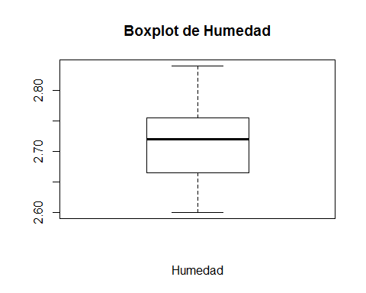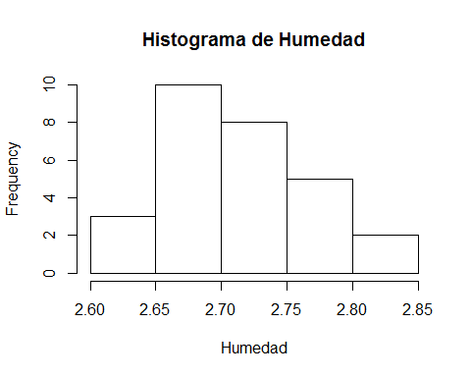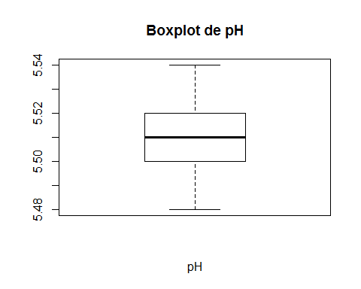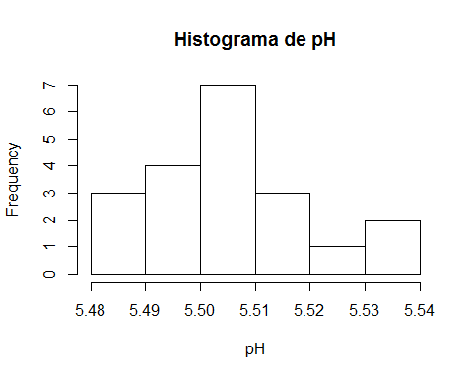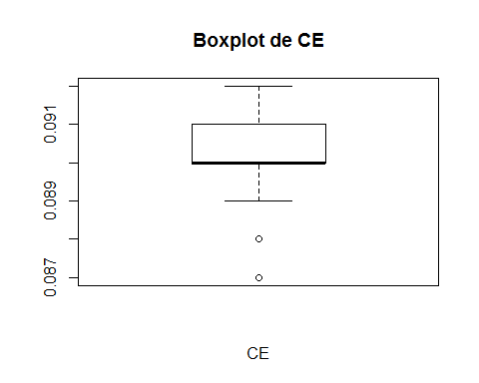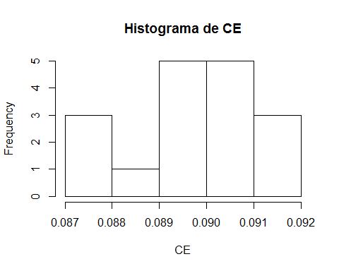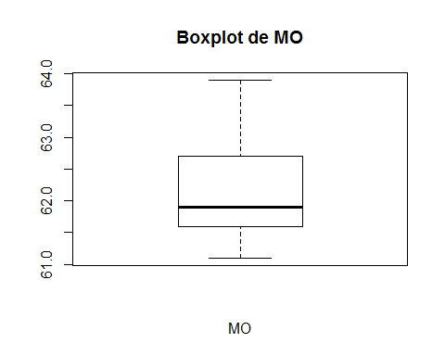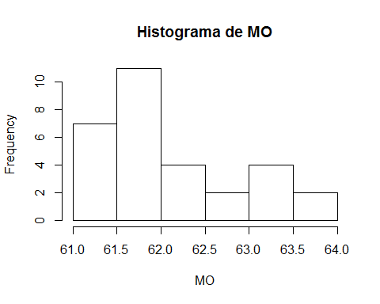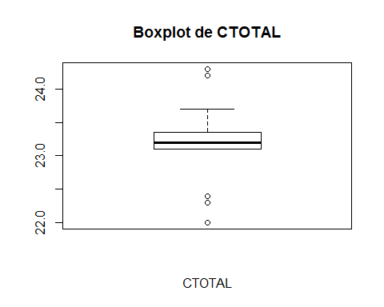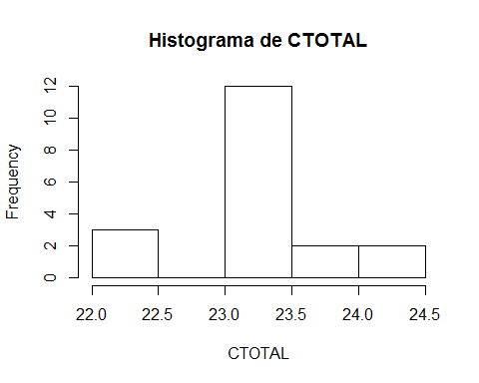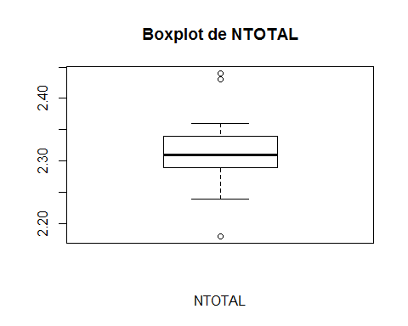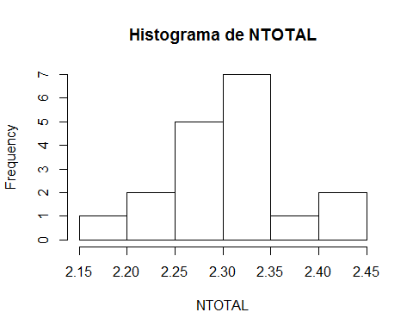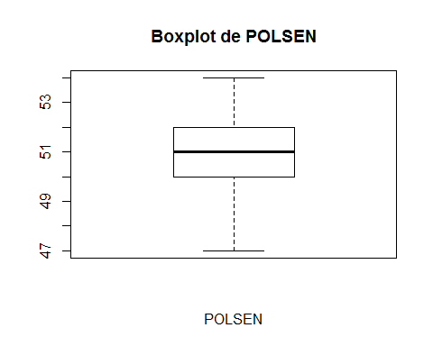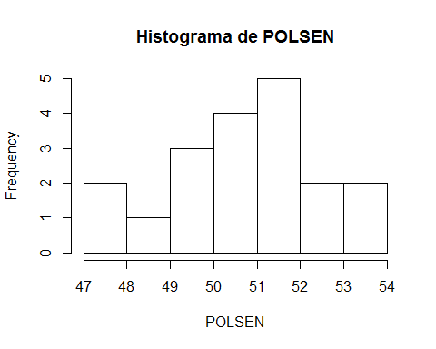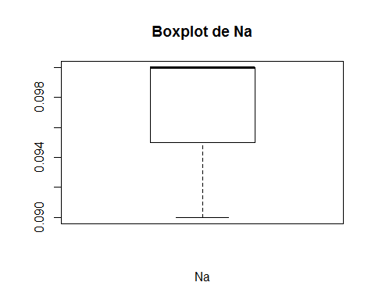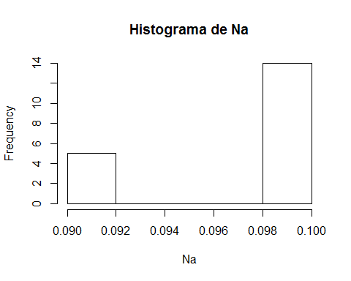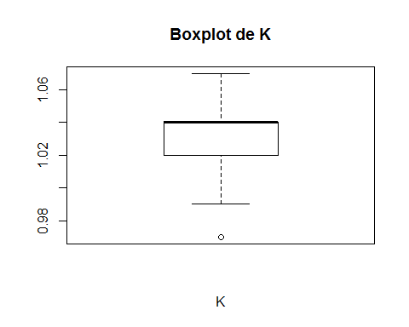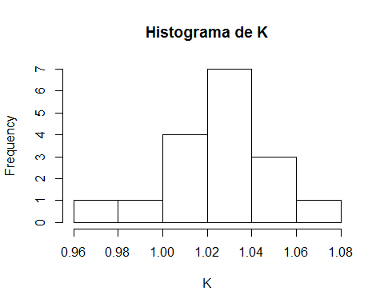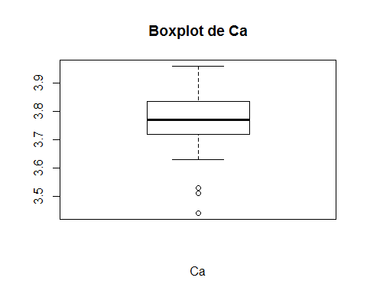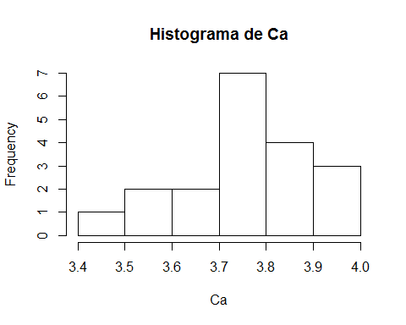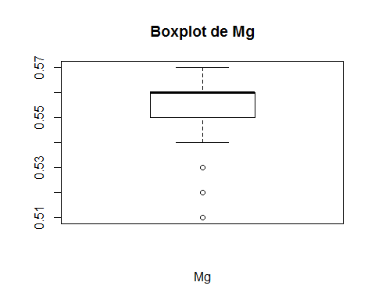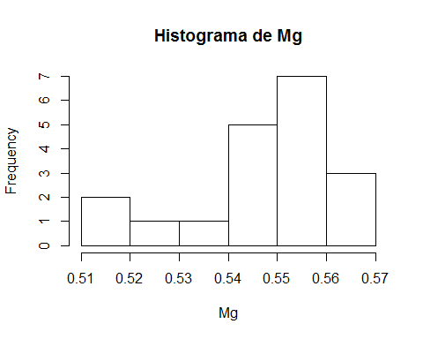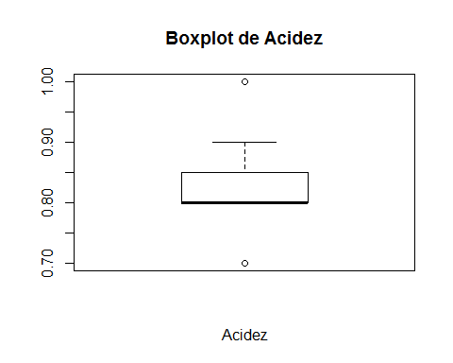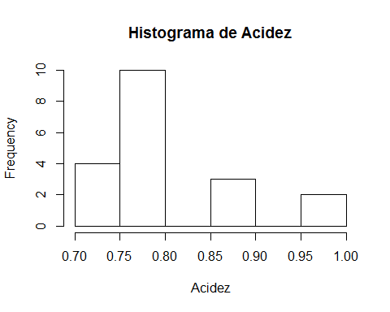

## TABLAS DE DATOS

### Datos de referencia

|  |  |  |  |  |
| --- | --- | --- | --- | --- |
| método | media | desviación | numero | año |
| Humedad | 2.780 | 0.120 | 46 | 2021 |
| pH | 5.620 | 0.110 | 45 | 2021 |
| CE | 0.093 | 0.011 | 16 | 2021 |
| MO | 62.230 | 0.888 | 31 | 2021 |
| CTOTAL | 23.600 | 1.000 | 18 | 2021 |
| NTOTAL | 2.140 | 0.110 | 17 | 2021 |
| POLSEN | 51.000 | 4.800 | 23 | 2021 |
| Na | 0.103 | 0.010 | 25 | 2021 |
| K | 1.050 | 0.047 | 35 | 2021 |
| Ca | 3.620 | 0.182 | 33 | 2021 |
| Mg | 0.550 | 0.025 | 35 | 2021 |
| Acidez | 0.810 | 0.097 | 20 | 2021 |

### Datos utilizados en los cálculos

|  |  |  |  |  |  |  |  |  |  |  |  |
| --- | --- | --- | --- | --- | --- | --- | --- | --- | --- | --- | --- |
| Humedad | pH | CE | MO | CTOTAL | NTOTAL | POLSEN | Na | K | Ca | Mg | Acidez |
| 2.81 | 5.54 | 0.09 | 62.7 | 23.2 | 2.33 | 51 | 0.1 | 1.04 | 3.81 | 0.56 | 0.7 |
| 2.8 | 5.54 | 0.089 | 61.1 | 23.1 | 2.32 | 52 | 0.1 | 1.04 | 3.87 | 0.55 | 0.7 |
| 2.89 | 5.51 | 0.087 | 61.2 | 22.4 | 2.3 | 50 | 0.09 | 1.06 | 3.94 | 0.57 | 0.8 |
| 2.93 | 5.5 | 0.086 | 61.8 | 22.3 | 2.43 | 50 | 0.09 | 1.04 | 3.77 | 0.56 | 0.9 |
| 2.76 | 5.51 | 0.092 | 62.8 | 25.2 | 2.18 | 49 | 0.09 | 0.97 | 3.51 | 0.52 | 0.8 |
| 2.78 | 5.5 | 0.092 | 63.8 | 24.3 | 2.13 | 48 | 0.1 | 0.99 | 3.53 | 0.53 | 0.8 |
| 2.79 | 5.51 | 0.091 | 61.9 | 23.3 | 2.34 | 51 | 0.11 | 1.07 | 3.96 | 0.57 | 0.8 |
| 2.84 | 5.51 | 0.091 | 61.2 | 23.1 | 2.34 | 52 | 0.1 | 1.06 | 3.93 | 0.56 | 0.8 |
| 2.74 | 5.5 | 0.088 | 61.8 | 24.2 | 2.54 | 53 | 0.1 | 1.04 | 3.76 | 0.56 | 0.8 |
| 2.78 | 5.49 | 0.088 | 62.5 | 22 | 2.44 | 52 | 0.1 | 1.06 | 3.82 | 0.56 | 0.7 |
| 2.69 | 5.52 | 0.09 | 62.0 | 23.2 | 2.24 | 52 | 0.1 | 1.04 | 3.75 | 0.56 | 0.8 |
| 2.71 | 5.5 | 0.09 | 61.2 | 23.7 | 2.36 | 52 | 0.1 | 1.12 | 3.85 | 0.57 | 0.8 |
| 2.66 | 5.51 | 0.09 | 62.0 | 23.7 | 2.31 | 51 | 0.09 | 0.94 | 3.44 | 0.51 | 0.6 |
| 2.67 | 5.52 | 0.09 | 63.2 | 23.1 | 2.3 | 50 | 0.09 | 0.94 | 3.39 | 0.5 | 0.7 |
| 2.75 | 5.52 | 0.091 | 64.5 | 23.2 | 2.29 | 54 | 0.1 | 1.03 | 3.77 | 0.55 | 0.8 |
| 2.74 | 5.51 | 0.091 | 63.4 | 23.1 | 2.25 | 54 | 0.1 | 1.02 | 3.78 | 0.55 | 0.8 |
| 2.68 | 5.48 | 0.092 | 61.5 | 23.4 | 2.31 | 45 | 0.1 | 1.02 | 3.8 | 0.56 | 0.9 |
| 2.67 | 5.49 | 0.091 | 61.5 | 23.3 | 2.3 | 47 | 0.1 | 1.02 | 3.74 | 0.55 | 0.9 |
| 2.74 | 5.53 |  | 61.9 | 23.2 | 2.32 | 53 | 0.1 | 1.03 | 3.7 | 0.55 | 1 |
| 2.73 | 5.51 |  | 61.8 | 23.2 | 2.28 | 51 | 0.1 | 1.01 | 3.63 | 0.54 | 1 |
| 2.66 |  |  | 62.2 |  |  |  |  |  |  |  |  |
| 2.61 |  |  | 62.3 |  |  |  |  |  |  |  |  |
| 2.73 |  |  | 63.4 |  |  |  |  |  |  |  |  |
| 2.74 |  |  | 61.8 |  |  |  |  |  |  |  |  |
| 2.67 |  |  | 61.2 |  |  |  |  |  |  |  |  |
| 2.66 |  |  | 61.6 |  |  |  |  |  |  |  |  |
| 2.6 |  |  | 62.2 |  |  |  |  |  |  |  |  |
| 2.6 |  |  | 63.9 |  |  |  |  |  |  |  |  |
| 2.7 |  |  | 63.3 |  |  |  |  |  |  |  |  |
| 2.66 |  |  | 61.7 |  |  |  |  |  |  |  |  |
|  |  |  | 61.7 |  |  |  |  |  |  |  |  |

Cálculos realizados en el software r utilizando la función del LAFIGA testm y los data.frames nuevo (conjunto de nuevos datos para cada uno de los métodos de análisis que se quieren comparar con el valor de referencia) y antiguo (incluye las medias, desviaciones estandar, numero de valores y año de los valores de referencia utilizados)